Mathématiques hors les murs en maternelle : éléments de progressivité

Niveau : Cycle 1 | DOMAINE : Résolution de problèmes | Discipline : Mathématiques

COMPÉTENCES TRAVAILLÉES | - Se déplacer, s’orienter, situer des objets par rapport à soi, entre eux  - Reconnaître des objets mathématiques, les classer, les catégoriser  - Mobiliser des symboles analogiques, conventionnels

OBJECTIFS | - Structurer sa pensée  - Découvrir différents milieux  - Comprendre que c’est un modèle à reproduire par analogie

MATERIEL | - Appareil photo  - Objets pour chasse au trésor  - Plan de la cour (pour les GS)  - Livret de Rallye Maths

Etape 1  Se déplacer dans la cour | Rallye photos dans la cour type chasse au trésor  N.B : les photos sont des lieux de la cour bien connus des enfants.  → Par équipe, les élèves se déplacent à l’endroit de la photo où le PE a préalablement disposé un objet. A chaque trouvaille, il retourne auprès du PE qui valide et leur donne une nouvelle photo.  → Retour en classe : faire verbaliser l’expérience vécue  - Comment se repérer ? Comment trouver l’endroit ? Cette photo représente un endroit qui est à côté de quel autre endroit ? etc…  N.B : cette activité doit être renouvelée pour affiner les compétences.  →A partir de la GS on pourra amener les élèves à représenter la cour.
Etape 2  Se déplacer dans le quartier | Sortie dans le quartier : se familiariser avec l’environnement  → Comme dans la cour on se repère par rapport à des objets, des endroits particuliers (les jeux, les toilettes), on va prendre des photos de choses qui nous permettront de nous repérer. Quoi prendre en photos ?  → Retour en classe : analyse des collectes de photos  - Comment pourrait-on les classer ?  - Revenir sur le déplacement qu’a-t-on vu en 1er ? etc…
Etape 3  Une balade mathématique  Etape 4  Un rallye Maths dans la cour | Organisation et pistes dans Cherchons les maths Semaine des maths 2021 du Rhône  N.B : la balade peut d’abord avoir lieu dans l’école puis à l’extérieur.  Enigmes mathématiques à partir de la cour  N.B : attention, les élèves ne peuvent pas donner la réponse s’ils ne se rendent pas sur place  Exemple extrait d’un parcours au parc Sisley  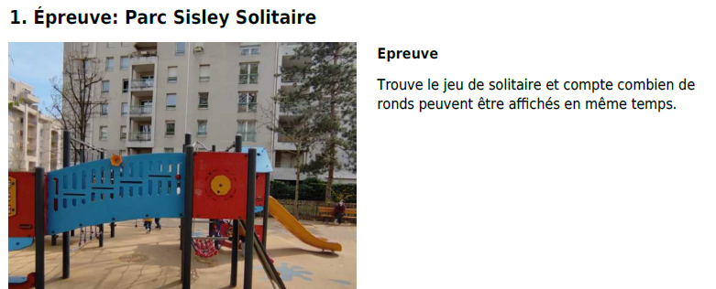  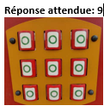  → Retour en classe  - Bilan des énigmes et des stratégies utilisées.
Etape 5  Un rallye maths hors les murs déjà prêt | Exemple de parcours parc Chambovet Lyon 3 Classe GS/CP  Code: 294913 sur l’application Mathscitymap  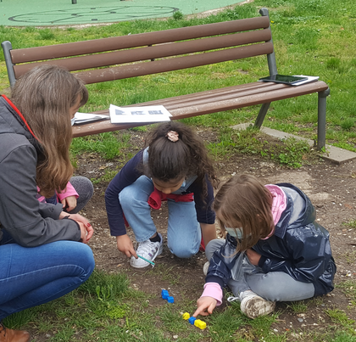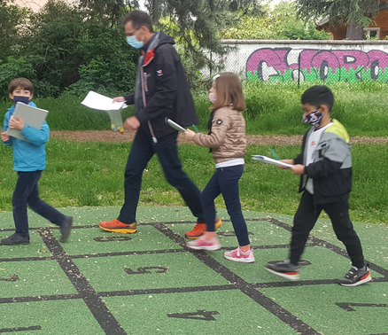  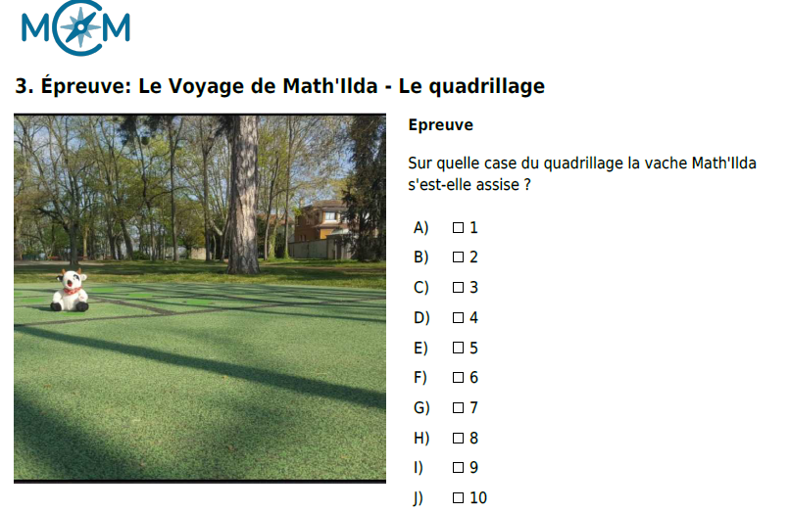  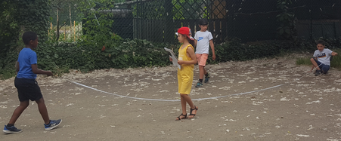  → Retour en classe  - Reprendre les situations éprouvées lors du rallye (exemple Mathilda sur un quadrillage)

NB : Possibilité d’utiliser l’application Mathscitymap pour créer son propre parcours dans l’environnement de l’école

Prolongement : faire inventer des énigmes mathématiques
Degré d’atteinte de(s) objectifs :  - Déplacement dans des endroits extérieurs à l’école  - Reconnaissance d’objets mathématiques | Principaux obstacles :  - Ne pas transférer ses compétences dans un contexte hors école  - Organisation (accompagnateurs nécessaires)

